A g a l m a
Vita al Museo Archeologico Nazionale di Napoli

un film di Doriana Monaco

Un vortice di attività ci conduce nel Museo archeologico di Napoli attraverso un racconto intimo in cui le opere d'arte del mondo antico si rivelano come materia viva. Il luogo dove l'umanità che ha creato un patrimonio inestimabile incontra l’umanità impegnata a preservarlo.

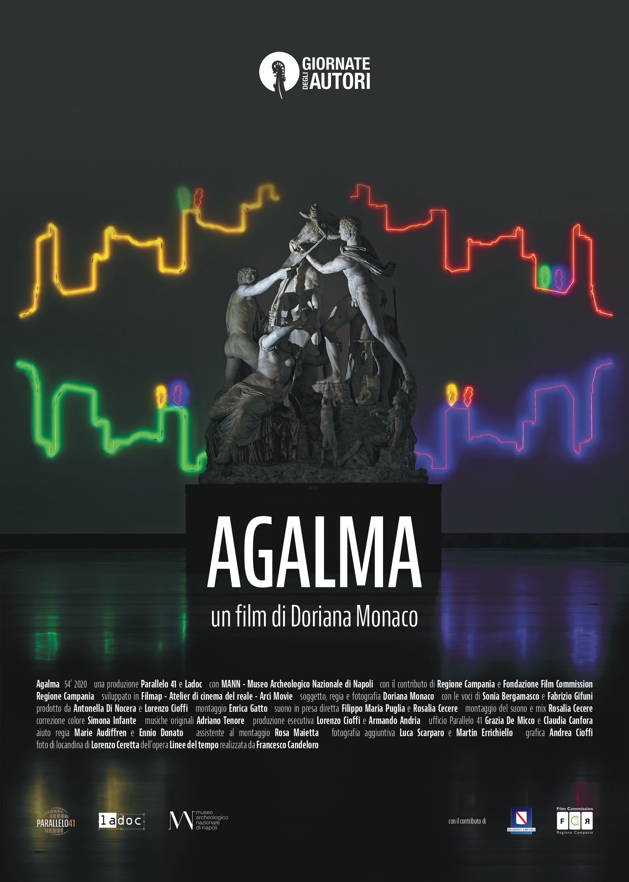

Ufficio stampa Film
Simona Martino
Tel. +39 3351313281
Email: simonamartino2009@gmail.com

MANN Museo Archeologico Nazionale di Napoli
Ufficio Comunicazione
Responsabile - Antonella Carlo
Tel. +39 0814422205
Email: antonella.carlo@beniculturali.it
man-na.ufficiostampa@beniculturali.it
Promozione progetti digitali
Francesca De Lucia Tel. +39 335 6358348 Email: delev.francesca@gmail.com

AGALMA
Italia, 2020, 54’

soggetto, fotografia e regia Doriana Monaco
prodotto da Antonella Di Nocera e Lorenzo Cioffi
con le voci di Sonia Bergamasco e Fabrizio Gifuni
montaggio Enrica Gatto
produzione esecutiva Lorenzo Cioffi, Armando Andria
suono in presa diretta Filippo Maria Puglia, Rosalia Cecere
montaggio del suono e mix Rosalia Cecere
color correction Simona Infante
musiche originali Adriano Tenore
assistenti alla regia Marie Audiffren e Ennio Donato
fotografia aggiuntiva Luca Scarparo, Martin Errichiello
assistente al montaggio Rosa Maietta
grafiche Andrea Cioffi
traduzioni Aidan Mc Cann
fotografo di scena Angelo Antolino
una produzione Parallelo 41 e Ladoc
con Museo Archeologico Nazionale di Napoli
con il contributo di Regione Campania e Film Commission Regione Campania
film sviluppato in FilmaP Atelier di cinema del reale - Arci Movie
il film ha ricevuto la menzione speciale Perso Lab 2019

Sinossi
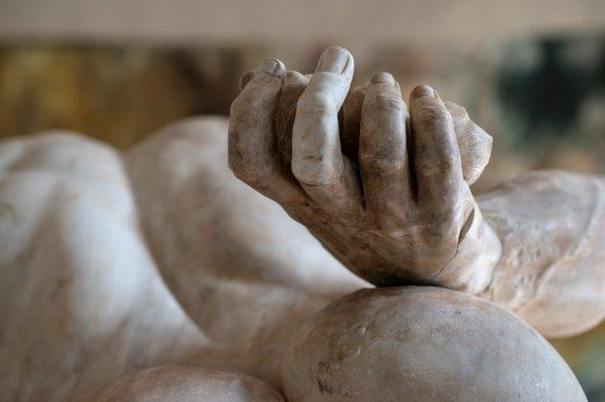
Napoli. Nell’illusoria immobilità del grande edificio borbonico che ospita il Museo Archeologico Nazionale, un vortice di attività offre nuovo respiro a statue, affreschi, mosaici e reperti di varia natura. Il film osserva ciò che accade ogni giorno negli ambienti del museo, soffermandosi sulla quotidianità dei lavoratori, alle prese con interventi delicatissimi che necessitano di cura e tempo, e manutenzione costante. Le opere che vivono e vibrano da secoli sono monitorate come corpi viventi. Tutto ciò accade mentre giungono visitatori da ogni parte del mondo, popolando le numerose sale espositive sotto l’occhio apparentemente impassibile delle opere che sono protagoniste e spettatrici a loro volta del grande lavorio umano. Tutto fa emergere il museo come grande organismo produttivo, che rivela la sua natura di cantiere materiale e intellettuale.
Agalma (dal greco “statua”, “immagine”) coglie la bellezza del Museo non solo nell’evidenza dei suoi incantevoli tesori di arte classica, ma anche nelle relazioni intime e invisibili che si realizzano al suo interno: il rapporto segreto e sempre nuovo che nasce tra i visitatori e le meraviglie dell’antichità greco-romana; il respiro appassionato di chi pianifica ogni giorno la vita del museo.

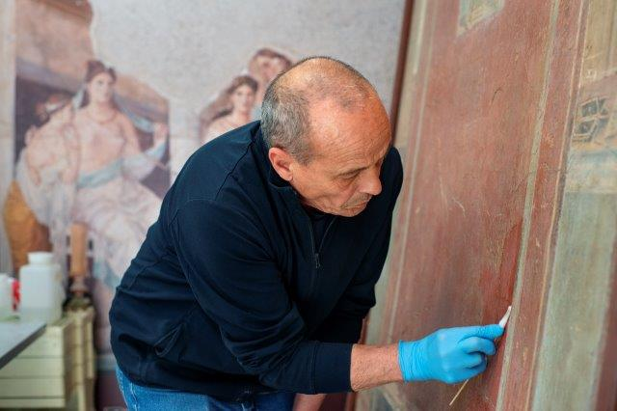
Note di regia

Prima di varcare la soglia del Museo archeologico avevo individuato come centro della mia ricerca la natura frammentaria delle opere classiche e, di conseguenza, del mondo antico. Il film nasceva con l’intento di avvicinarmi il più possibile a quel mondo e a quelle opere, ponendo l’accento sul fatto che si trattasse per lo più di reperti “riemersi in superficie”, quasi mai integri, che nel corso dei secoli hanno subito continue metamorfosi fisiche e interpretative anche attraverso l’azione del restauro. Il punto di partenza è stato dunque rendere visibili questi frammenti su corpi di statue, ceramiche, affreschi e mosaici. Superfici irregolari, crepe, corrosioni, pezzi mancanti sono diventati segni specifici della narrazione.

Con mia sorpresa quando sono approdata al museo lo scenario era tutt’altro che immobile, in virtù dei numerosi cambiamenti in corso che mi hanno catapultato in un universo dinamico. Seguire la vita del museo per quasi tre anni mi ha dato l’opportunità di scoprire un universo altrimenti inaccessibile – penso al mondo sommerso dei depositi – e filmare momenti memorabili come lo spostamento della scultura dell’Atlante Farnese, il ritorno della statua di Zeus dal Getty Museum o l’allestimento della mostra sulla Magna Grecia nelle sale con i pavimenti costituiti dai mosaici di Pompei.

L'archeologia come materia viva, dunque, ecco uno dei temi del film. La necessità era quella di trovare una chiave che sovrapponesse lo sguardo archeologico a quello cinematografico, depurandolo dall’elemento divulgativo che spesso accompagna i documentari archeologici per affidare il più possibile il racconto a trame visive.

Un'altra traccia di riferimento è stata un fotogramma del film Viaggio in Italia di Roberto Rossellini in cui la protagonista Katherine, interpretata da Ingrid Bergman, si ritrova al cospetto della scultura colossale dell’Ercole Farnese. La visita di Katherine/Bergman all’interno del Museo archeologico avviene, per usare le parole di Giuliana Bruno nel suo Atlante delle emozioni, “attraverso un contatto viscerale, quasi fisico, con sculture che arrivano a turbare il suo animo”. A quello sguardo ho affidato il simbolo del percorso di scoperta e iniziazione. Ed è in qualche modo ciò che vorrei che lo spettatore provasse entrando in relazione con questi oggetti tramite “uno sguardo che si fa contatto”, vederli il più vicino possibile.

Un’ulteriore stratificazione è conferita dal testo in voice over che attraversa il film, costruito sul racconto in prima persona di alcune opere del museo, letto da Sonia Bergamasco e Fabrizio Gifuni. Nel mondo antico era consuetudine che le statue recassero iscrizioni in prima persona, di modo che fosse l'opera stessa a dire da chi era stata realizzata e per quale ragione. Ho mutuato così il linguaggio archeologico della descrizione dell’opera rielaborandolo a favore del racconto. Zeus ci parla di un ritrovamento, Atlante di una metamorfosi, Hermes della sua condizione di frammento, le danzatrici del mito che si mette in scena, mentre i Tirannicidi sono spettatori a loro volta delle vicissitudini umane che si agitano nel museo.

Agalma è la relazione tra l’opera e chi la osserva e ne è osservato. Lo sguardo della statua diviene luogo di possibilità interpretative, punti di vista e nuove visioni che si riflettono nello sguardo del visitatore a sua volta intercettato dal cineocchio, rievocando il ruolo performativo che la cultura greco-romana riconosceva alle immagini.

LE OPERE ci parlano
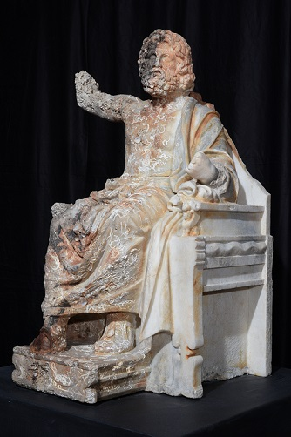
Zeus in trono. La statua risale al I secolo a.C. e rappresenta l’iconografia classica del dio greco. Proviene probabilmente dalle acque del golfo flegreo. Un lato è ricoperto da incrostazioni marine, l’altro lato è liscio, si ipotizza seppellito nella sabbia. Dal 1992 al 2017, dopo essere finita in un giro di ricettatori, è stata esposta al Getty Museum di Los Angeles. Nel 2012, in seguito all’analisi di un frammento di marmo ritrovato a Bacoli, si è accertata la corrispondenza con lo spigolo del bracciolo del trono di Zeus. La statua ha fatto ritorno nel giugno 2017 al Museo Archeologico Nazionale di Napoli per poi trovare la sua dimora definitiva al Castello di Baia.

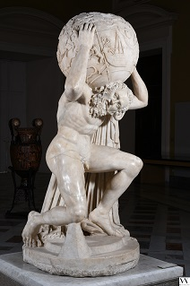
Atlante Farnese. La statua, in marmo, raffigura il titano Atlante che sorregge sulle spalle con estrema fatica la sfera celeste, sulla quale sono rappresentate le costellazioni. Rinvenuta nelle terme di Caracalla, a Roma, intorno al 1546, non si conosce il suo autore ma si sa che è una copia romana di un originale greco databile attorno al II sec. d.C. La statua, per un breve periodo esposta nell’atrio centrale del museo, si trova ora nella Sala della Meridiana. Il film ne ha seguito il delicato spostamento.

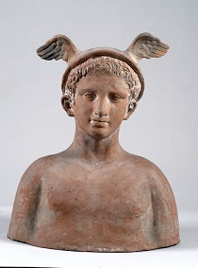

Hermes. Il busto maschile di terracotta è parte del nuovo allestimento permanente dedicato alla Magna Grecia. Fa parte dei reperti ritrovati a Canosa di Puglia ed era molto probabilmente di destinazione funebre. Le ali presenti sul copricapo fanno pensare che si tratti di Hermes, il messaggero delle divinità.

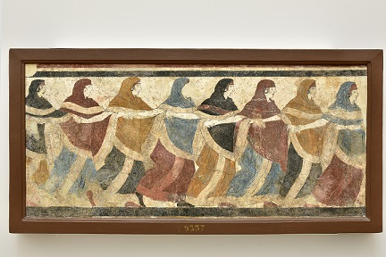
Le Danzatrici. Il 15 novembre 1833 fu scoperta a Ruvo di Puglia una tomba, detta delle Danzatrici per il soggetto della sua decorazione pittorica. Cinque anni dopo la scoperta, le lastre furono staccate dalle pareti della tomba e vendute al Real Museo Borbonico. La rappresentazione del corteo delle danzatrici che incedono con le braccia intrecciate rievoca la danza rituale presente nel mito di Teseo che assume, in ambito funerario, la funzione simbolica di evocare il “passaggio di stato” dalla vita alla morte.

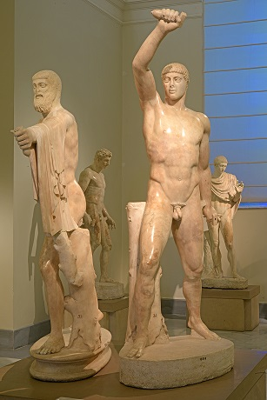
I Tirannicidi. Le due sculture in marmo, parte della collezione Farnese, furono rinvenute nella Villa Adriana e giunsero a Napoli nel 1790. Si tratta di una delle tante copie romane realizzate nel ll secolo a.C. degli originali greci in bronzo. Rappresentano Armodio e Aristogitone che liberarono Atene dalla tirannide diventando così i simboli della democrazia ateniese. Si tratta delle prime due sculture della storia dell'arte arte greca che rappresentano personaggi realmente esisti.

Note di produzione

Agalma è un documentario di osservazione e creazione che racconta dall’interno uno dei più importanti musei archeologici al mondo: il Museo archeologico nazionale di Napoli, luogo in continua tensione tra l’incanto del passato e le passioni del presente.

È stato un percorso di elaborazione lungo, partito con lo sviluppo concepito grazie al laboratorio FilmaP – Atelier di cinema del reale e continuato con un lavoro di studio e ricerca che ha previsto interviste, sopralluoghi, relazioni con le persone e con gli spazi oggetto del film. La scrittura è proseguita durante le stesse riprese, i personaggi incontrati sul campo sono diventati soggetti del percorso narrativo, in relazione al momento e allo sviluppo della storia. Questo processo ha consentito alla troupe minima (regista, aiuto, fonico) di instaurare una relazione intima con il museo fino, si può dire, a diventarne parte.

Esito di questo lavoro è il Museo archeologico di Napoli come non l’abbiamo mai visto. Agalma entra nel Mann per rivelarne, per la prima volta, la vita nel suo farsi, applicando un rigore estetico non comune nel cinema documentario. Si tratta di una proposta di sguardo unica che poteva nascere solo da occhi curiosi. Artefice di Agalma è non a caso un gruppo di lavoro giovane e appassionato, guidato da una regista esordiente, la beneventana Doriana Monaco, e seguito da una compagine produttiva solida formata da Parallelo 41 di Antonella Di Nocera (Le cose belle, Il segreto, Rosa pietra stella) e da Ladoc di Lorenzo Cioffi (Napolislam, La natura delle cose, La nostra strada), specializzate nei contenuti indipendenti nel cinema del reale promuovendo giovani talenti.

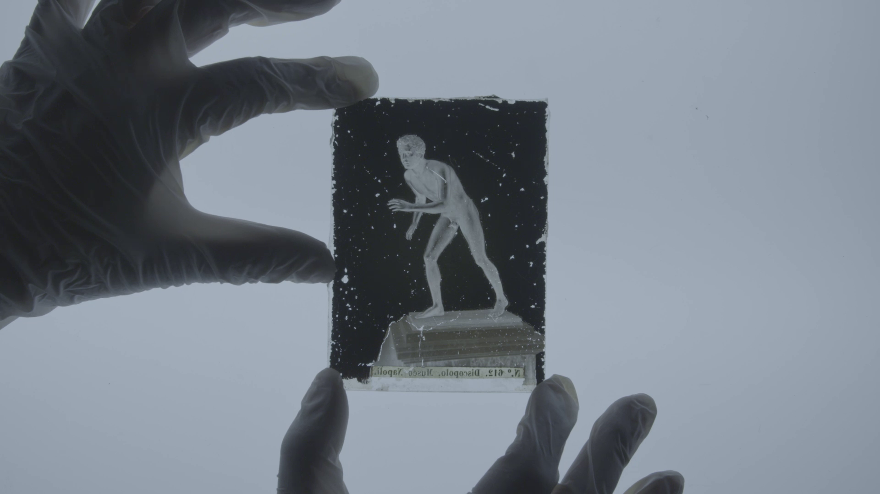
Agalma è realizzato con il contributo della Regione Campania e in collaborazione con il Museo Archeologico di Napoli, sotto la guida di Paolo Giulierini, che ha mostrato da subito fiducia nel progetto e lo ha sostenuto garantendo alla troupe accesso totale al museo. In questo senso, il film rappresenta un cerchio che si chiude perché unisce una produzione che è espressione del territorio con forti legami internazionali, il contributo della legge cinema regionale, la crescita e promozione dei talenti locali e la valorizzazione di un luogo fiore all'occhiello dell'offerta culturale campana.

Da quando abbiamo iniziato a girare, agli inizi del 2018, con la nomina del nuovo direttore, il Mann sta attraversando una fase di rinnovamento non solo nel restauro e nella riorganizzazione, ma anche nella costruzione di un nuovo modello di gestione, con l'idea del museo come un corpo vivente in tutte le sue forme e attività. Ciò ha significato il confronto continuo, quasi quotidiano, con nuove prospettive di narrazione del film: i frammenti sono divenuti frammenti viventi più del previsto e hanno guidato l’immaginario per la crescita del film. Prova ne è la straordinaria riapertura della sezione Magna Grecia, avvenuta “sotto i nostri occhi” proprio nel luglio 2019, che si è fatta spazio nel racconto filmico.

(Antonella Di Nocera e Lorenzo Cioffi)

“Questo progetto mi ha subito entusiasmato. Chi lo ha realizzato ha vissuto questi straordinari anni al Mann dall'interno, con noi. Il lavoro è stato lungo, scrupoloso, e potrei dire assolutamente inedito dal punto di vista della narrazione. Ed è per questo che abbiamo deciso non solo di aprire le porte del Museo ma anche di sostenere questa produzione e di accompagnarne il percorso. Con Agalma proviamo a raccontarci attraverso uno sguardo giovane ed entusiasta. Con l'ambizione di una operazione culturale di respiro internazionale”.

(Paolo Giulierini)

La regista
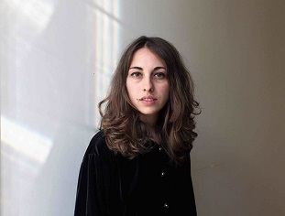

Doriana Monaco nasce a Benevento nel 1989. Studia Archeologia e Storia dell’Arte all’Università degli studi di Napoli Federico II. Nel 2014 partecipa al film Perez di Edoardo De Angelis come assistente alla regia. Nel 2015 dirige i suoi primi due cortometraggi, Anatomia di un pensiero triste e Laziest girl in town. Nel 2016 entra a far parte di FILMaP - Atelier del cinema del reale in Ponticelli diretto da Leonardo Di Costanzo, alla fine del quale realizza il documentario Cronopios selezionato al Trieste Film Festival 2017 per il Premio Corso Salani.

Le produzioni

Parallelo 41 produzioni è fondata nel 2002 da Antonella Di Nocera per valorizzare talenti giovani e contenuti indipendenti e creare opportunità a partire dalla creatività e professionalità del territorio.
La poetica caratterizzante si basa sull’idea del cinema leggero: tecnologie digitali, troupe ridotte, location di strada, protagonisti e storie della realtà e narrazioni che la interrogano e la raccontano. Molte le produzioni che hanno ricevuto premi e riconoscimenti: Corde, 2010 e La seconda natura, 2012 di Marcello Sannino (entrambi premiati al Torino Film Festival); Il segreto, 2014 di cyop&kaf (Nomination Miglior documentario - David di Donatello | Miglior Opera Prima e Menzione Speciale– Cinéma du réel, Parigi | Premio Extra muros - Pravo Ljudski Film Festival, Sarajevo | Menzione speciale – DocLisboa | Premio speciale della giuria - Fronteira, Brasile | Menzione speciale giuria - Torino Film Festival | Premio Casa Rossa Doc - Bellaria Film Festival); Le cose belle, 2013 di Agostino Ferrente e Giovanni Piperno (Miglior Docufilm - Nastri d’Argento | Miglior documentario italiano - Doc/it Professional Award e Salina Doc Fest | Menzione speciale - MedFilm Festival | Prix Azzeddine Meddour - Festival Cinema Mediterraneo, Tétouan | Premio giuria giovani - Annecy Cinéma Italien | Menzione speciale - Italia Doc - Bellaria Film Festival); Pagani, 2016 di Elisa Flaminia Inno (Filmmaker Festival | Cinéma du Reel, Parigi | Terre di Cinema – Tremblay en France | Lovers Festival – Torino ); MalaMènti, 2018 di Francesco Di Leva (Nastro d’Argento per l’innovazione); Aperti al pubblico, 2017 di Silvia Bellotti (Gran Premio Nanook - Jean Rouch International Festival, Parigi |Miglior documentario - Visioni Italiane, Bologna | Menzione d’onore - Dok Leipzig); Non può essere sempre estate, 2018 di Margherita Panizon e Sabrina Iannucci (Premio Biblioteche di Roma - Extra Doc Festival, Roma | Annecy Cinema Italien); Giu’ dal vivo di Nazareno Nicoletti (coproduzione), 2019 (Rosa pietra stella di Marcello Sannino, 2020 (Rotterdam International film Festival IFFR, Giffoni Film Festival). Parallelo 41 è anche promotore della rassegna Venezia a Napoli il cinema esteso dal 2011 ed è partner di FILMaP Atelier di cinema del reale di Ponticelli.

Ladoc, fondata da Lorenzo Cioffi nel 2011, è una società di produzione specializzata nel cinema documentario. I suoi film sono stati distribuiti in sala, in televisione e nei principali festival in Italia e in Europa (da Locarno a IDFA, da Trieste a Thessaloniki). Ladoc nel corso degli anni ha prodotto con broadcaster quali Rai Cinema, TV2000, Al Jazeera Documentary Channel e France Télévisions. Ha avviato e concluso co-produzioni internazionali con Dublin Films (Francia), Filmsnòmades (Spagna), Ripley Point Pictures (Canada), Forest Troop (Grecia).
Tra i documentari prodotti ricordiamo: La nostra strada di Pierfrancesco Li Donni (miglior film al Biografilm Italia 2020); Napolislam di Ernesto Pagano (prima internazionale IDFA 2015 – Vincitore del Biografilm Festival Italia e in cinquina per i Nastri D’argento 2015, distribuito in sala Italia con IWonder; TV: Sky Arte, Sky Cielo, RSI, Al JazeeraBalkans, Al Arabyia, France 3 Via Stella); La Natura delle Cose di Laura Viezzoli (prima internazionale Locarno 2016 – premio Corso Salani al Trieste Film Festival – Best cinematic approach al Camden Film Festival (USA); TV: RSI); Le Circostanze di Lorenzo Cioffi (premio del pubblico al Biografilm 2018. TV: Rai5); Corpo a Corpo di Francesco Corona (premio del pubblico al Festival dei Popoli 2018 – Thessaloniki Film Festival); Vita di Marzouk (2017) di Ernesto Pagano (TV: Rai uno, France 3, Al Jazeera Documentary Channel); Rustam Casanova di Alessandro De Toni (Biografilm -ZagrebDox; TV: Sky Arte).

